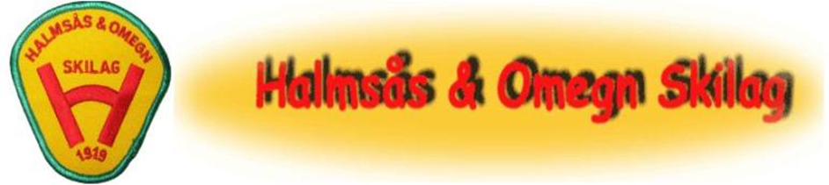

Årsberetning for driftsåret 2017-2018

Styrets arbeid
Styret i driftsåret har bestått av leder Arild Hagen, nestleder Oddgeir Stensby, kasserer Morten Sjøli, sekretær Synne Berger og styremedlem Jens Davidsen og Stine Kjone. Det har manglet et varamedlem denne perioden.

Styret har i driftsåret hatt 10 styremøter. Av disse sakene er det verdt å trekke frem arbeidet med etablering av trasé for løypemaskin fra Ihlangsvangen til skolen og utbedringer gjort i lysløypa for å legge bedre til rette for tidligkjøring på snø og helårsbruk. I tillegg jobbes det med planlegging av et motbakkeløp kommende vår/sommer.
Det er nå 231 medlemmer i laget.

Aktiviteter og arrangementer

Idrettsskolen
Allidretten hadde oppstart etter høstferien, og barn i alderen 5 til 8 år har deltatt. Dette fortsetter frem til påskeferien. Til tider har det vært tre trenere, derav Thea Sjøli, Martin Hagen og Synne Berger. Det har variert fra 5 til 12 barn.
All honnør gis til instruktører for idrettskolen.

Trimkarusellen
Trimkarusellen ble arrangert som tidligere år, med 6 løp, pluss Skogbygda Rundt.
Trimkarusellen ble som før arrangert fra Vøyen sag, Skogbygda skole og Herbergåsen. Bra deltagelse med 42stk. som fullførte minst 4 av de seks løpene som ble arrangert. Disse ble premiert med et flott krystallglass med H&O logo. Totalt var det 70 stk som deltok på ett eller flere løp.
Halmsås har fått en gave på 15000,- fra Togstad Sanitetsforening som skulle brukes til arbeid for barn og unge. På bakgrunn av dette har det vært gratis for barn å delta på idrettskole, Trimkarusell og Skogbygda Rundt i år. Stor takk til Togstad Sanitetsforening for denne gaven.

Gubbetrim
Det er felles løpeturer mandag, onsdag og fredag. Det er ønskelig med flere deltagere også på denne gruppen.
Skogbygda rundt:
Skogbygda Rundt ble arrangert 10. september 2017. Løypa ble gjennomført i den gamle traséen. Kortløype besto som før på 4,5 km, samt barneløype. 55 løpere stilte til start i aktiv, barn og trimklasse. Flott representasjon av Halmsås sine medlemmer! Det var klart bedring fra året før i deltagelse, men det var helt klart plass til flere. Nytt for året var at klubben valgte å promotere arrangementet på Facebook. I tillegg et fint oppslag i lokalavisa Raumnes.

Annet:
Vi stilte også i år med lag i Holmenkollstafetten, kun ett fattig sekund fra rekorden i 2016. Vi hadde også deltagere med i Vasaloppet og Birkebeinerrennet. I tillegg hadde vi representanter fra klubben i andre arrangement som Baksjøløpet, Kongsvinger maraton, Birkebeinerløpet og rittet + flere andre sommerarrangement.

Det ble vedtatt på årsmøtet i 2015 at enkeltkandidater kan søke om støtte fra laget til videre satsing og målsetting. Vi fikk inn en søknad fra Mattis Sjøli, og godkjente søknaden. Halmsås & omegn har da støttet Mattis i året som har gått. Mattis Sjøli har representert klubben i både Norges cup, NM og Skandinavisk cup.

Skiaktiviteter og arrangementer.
Skilaget har hatt et stort løypenett å kjøre opp både langs etablerte løypetraseer og rundt omkring i bygda med omegn. Det har vært oppkjørte løyper der det har vært snø nok. Løypekjørerne har gjort en fantastisk jobb og en stor takk rettes til disse!

Stiftelsen Turløyper Nord i Nes har samarbeidet om løypenettet nord i Nes. Stiftelsen består av Fenstad skiklubb, Halmsås & Omegn, Steinsjøens venner og Nes Skianlegg.

H & O har andeler i Nes Skianlegg, og er med å drifter dette sammen med de andre lagene rundt om i
Nes.

Ryggsekkgruppa.
Har ikke vært aktiv i år.

Fyrivangløpet.
Fyrivangløpet ble arrangert 11 februar i strålende forhold, til tross for snøfall natten før løpet. Dessverre var det få deltagere. 27 totalt med aktive og trimere. Vi har kun fått positive tilbakemeldinger etter løpet.

Neskarusellen
Den har gått som planlagt i hele vinter. For første gang på mange år kunne klubben få arrangere karusellrenn i Skogbygda. I tidtakerbua har vi bidratt med to tidtakere på hvert eneste renn. Even Brenna og Liv Leistad. Halmsås og Omegn arrangerte 3 renn denne sesongen, de tre øvrige ble arrangert av Nes Ski. I tillegg skal klubben arrangere avslutningen på Skogbygda skytterhus. Alle var vellykkede arrangementer. Takk til alle som bidro!

Årets klubbrenn
Årets klubbrenn ble gjennomført søndag 11/3. Vi valgte å kalle det skidag, med tilnermet like premier til alle sammen. Det var i forkant delt ut invitasjoner til alle elevene på skolen og til alle barna i Skogbygda Barnehage. Det ble en meget vellykket dag med ca unger og 3 voksne deltagere.
Sosialt
Det har ikke vært avholdt julebord med styret i år. Gubbetrimmen hadde julebord på skolen 24/11.

Årsfesten
Årsfesten ble avlys pga få deltagere.

Styret ønsker å takke alle våre trofaste funksjonærer og tillitsvalgte for all god hjelp ved våre arrangementer og øvrige oppgaver. Vi takker også for godt samarbeid med Skogbygda skole og alle grunneierne der våre skiløyper legges fast eller midlertidig. Dette gjelder spesielt for lysløypetraseen og Fyrivangløypa. Dessuten er vi ofte avhengig av tilgang på maskiner og utstyr fra andre eiere og som vi ønsker å takke for.

Skogbygda 2018

